题目要求：
- 按要求完成下面的各项需求。
2、必须有录屏，无录屏者一律0分处理，必须是完整的考试录屏，录屏过程中不允许有暂停行为，若是发现，按考试作弊处理，桌面必须有自己的学院、班级、姓名。

效果图：无

- 案例题目描述:
购物车
- 案例完成思路要求：
列表如图1所示
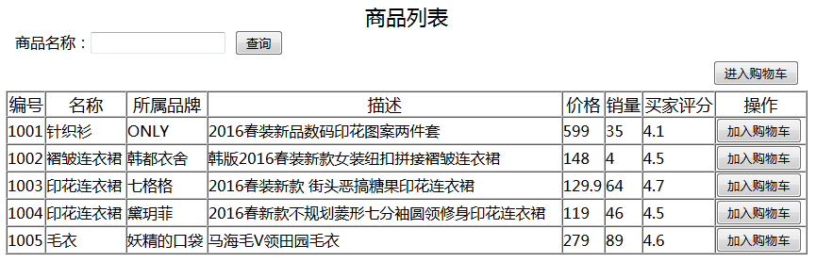
图 1 ：商品信息列表

- 标准：
- 实现商品列表展示。（30）
- 点击【加入购物车】按钮，使用AJAX方式将对应的商品增加到购物车中，如果增加成功，页面弹出“加入成功”提示框，点击提示框的“确定”按钮，页面不跳转。（购物车依然使用列表展示）（70）
- 相关资料
无
要求:1. 编码规范
2. 要有注释
3. 再次强调:没有录屏、录屏没有声音或者没有录脸 (技能0分)

